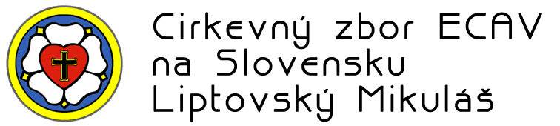
MATRIKA POCHOVANÝCH:

Zomrelý

PRIEZVISKO; MENO; Titul:
Rodné priezvisko:
Stav:
Vierovyznanie:
OTEC - meno
MATKA - meno
Rodné priezvisko matky:
MANŽEL/MANŽELKA - meno
Rodné priezvisko manželky:
Dátum úmrtia:
Dátum narodenia: |  | Miesto narodenia:
Trvalé bydlisko:
Príčina smrti:
Dátum pohrebu: |  | Miesto pohrebu:
Členstvo v cirkevnom zbore:
Poznámka:

Súhlas so spracovaním osobných údajov
V zmysle Zákona č. 122/2013 Z.z. o ochrane osobných údajov v znení neskorších predpisov súhlasím so správou, spracovaním a uchovaním osobných údajov v Cirkevnom zbore (CZ) ECAV na Slovensku Liptovský Mikuláš.
Svoj súhlas udeľujem za účelom a v rozsahu nutnom vzhľadom na výkon činností, ktoré sú predmetom činnosti CZ, ako aj na výkon činnosti s nimi bezprostredne súvisiacimi. Zároveň vyjadrujem svoj súhlas s formou spracovania mojich osobných údajov – listinou (kartotéka CZ, matriky CZ), tlačou (časopis CZ) a pomocou prostriedkov výpočtovej techniky (informačný systém, web-stránka).
Tento súhlas je platný od dátumu podpisu.

V Lipt. Mikuláši, _________________ _________________________ Vlastnoručný podpis
dátum:

